**DOCUMENTACIÓN DINW**

1 Guía de estilo web 2

1.1 Color 2

1.2 Tipografía 2

1.3 Menús 3

1.4 Imágenes 4

1.5 Estructura 6

2 Prototipo 6

3 Diseño responsivo 6

# Guía de estilo web

## Color

Esta web tendrá como colores principales el color blanco (), el azul (), el verde (), el rojo () y el negro ().

El color blanco predominará en los fondos, el color verde estará en el encabezado de la página, el color negro lo encontraremos en el pie de página.

El color de las letras será negro sobre un fondo blanco excepto en el encabezado que serán letras rojas sobre un fono verde y en el pie de página que encontraremos letras verdes sobre un fondo negro (), las tonalidades escogidas favorecen a la comprensión del texto y a su visualización.

Los enlaces que encontraremos a lo largo de los textos serán de color azul () para poder distinguirlos mejor.

En cuanto a los mensajes de alerta que aparecen tras ejecutar alguna acción serán de color verde si todo ha sido correcto, de color rojo si ha habido algún error y amarillo en el caso de que haya que dar información al usuario.

Los colores para las alertas rojas son:



Los colores para las alertas verdes son:



Los colores para las alertas amarillas son:



## Tipografía

El tamaño de la letra que se usará en la página web será el por defecto que viene establecido por Bootstrap para cada etiqueta HTML. Excepto para el menú del encabezado que tendrá un tamaño de *2vw*, los elementos *p* que hay en horario en la zona donde se muestra dicho horario que tendrán un tamaño de *1.5rem*, para la fecha, donde aparece el día de la semana, tendrá un tamaño de *1.5rem* y cuando se indica que el horario esta cerrado aparecerá con un tamaño de *3rem*.

Además, se usa una fuente clara y fácil de comprender y con un grosor adecuado para una lectura y visualización que no canse a la vista como es el caso de los tipos de fuente preestablecidos por Bootstrap.

## Menús

En el encabezado encontraremos un menú horizontal donde encontraremos los distintos servicios y opciones que tiene la página web sobre la empresa de peluquería.

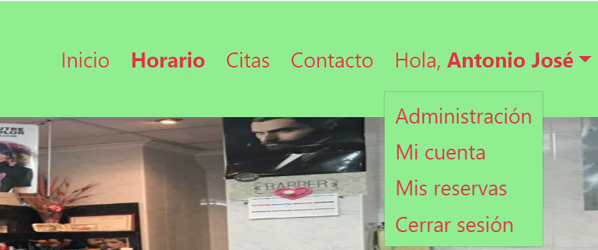

En el pie de página encontraremos un menú vertical con las mismas opciones y servicios que en el menú horizontal.

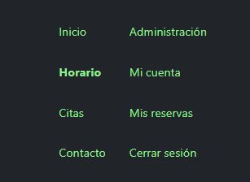

## Imágenes

A lo largo de la web se han empleado una serie de imágenes, a continuación, mostraré cuales son y donde han sido usadas.

|  |  |  |  |
| --- | --- | --- | --- |
| **LOGOTIPO** | |  | |
| **CARRUSEL** | | | |
|  | |  | |
|  | |  | |
|  | | | |
| **PÁGINA INICIO** | | | |
|  | |  | |
|  | |  | |
|  | |  | |
|  | |  | |
| **REDES SOCIALES** |  |  |  |

## Estructura

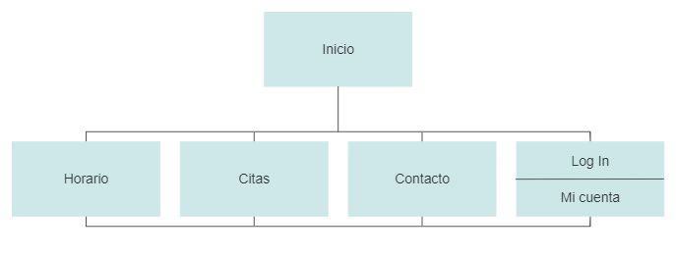

# Prototipo

Dentro de la carpeta de documentación del proyecto, *documentación*, se encontrará la carpeta *Mockup* donde se encontrará el código fuente de *Balsamiq Mockups* y además de ese código fuente también se encuentra una serie de capturas de estos diseños.

# Diseño responsivo

Para hacer esta web responsiva no he usado ninguna plantilla, solo he implementado Bootstrap y la estrategia de “Mobile First”.